## Docker学习

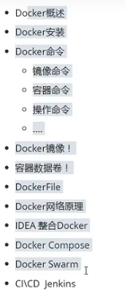

## Docker概述

### Docker为什么出现

## Docker的基本组成

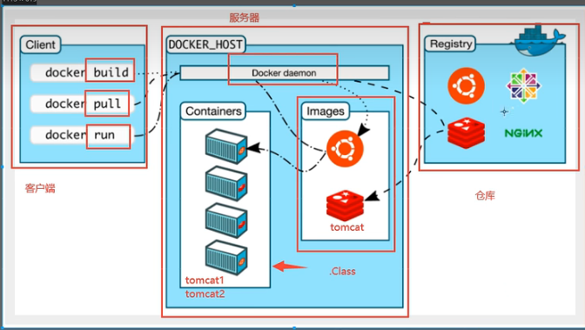

### 镜像（image）

Docker镜像就好比是一个模板，可以通过这个模板来创建容器服务，Tomcat镜像===》run==》Tomcat1容器（提供服务器），通过这个镜像就可以创建多个容器（最终服务器或者项目运行就是在容器中）

### 容器（container）

Docker利用容器技术独立运行一个或一组应用，通过镜像来创建的。

启动，停止，删除，基本命令

目前就可以把这个容器理解为就是一个简易的linux系统

### 仓库（repository）

仓库就是存放镜像的地方！

仓库分为公有仓库和私有仓库！

Docker Hub（默认是国外的）！

阿里云....都有容器服务器（配置镜像加速）

## Docker安装

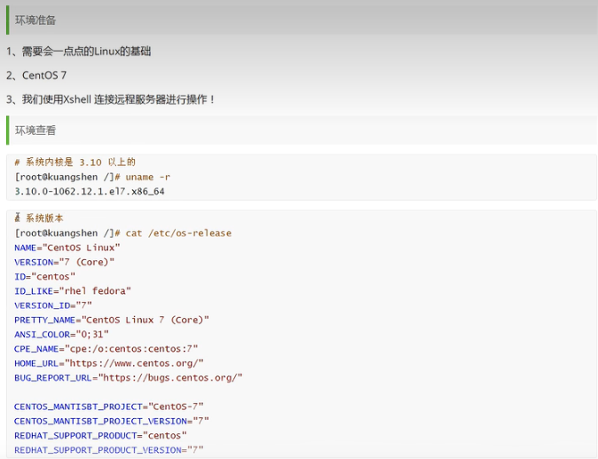

安装地址：

<https://docs.docker.com/engine/install/centos/>1.1

### 1.

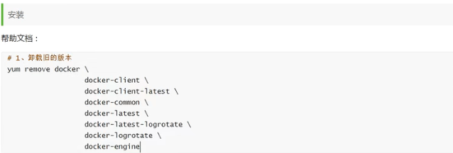

yum remove docker \

docker-client \

docker-client-latest \

docker-common \

docker-latest \

docker-latest-logrotate \

docker-logrotate \

docker-engine

### 2.

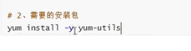

yum install -y yum-utils

### 3.

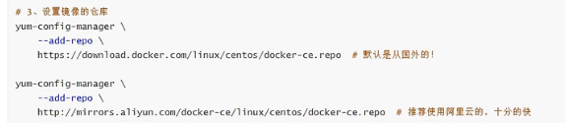yum-config-manager --add-repo http://mirrors.aliyun.com/docker-ce/linux/centos/docker-ce.repo

### 4.

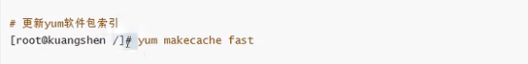

yum makecache fast

### 5.

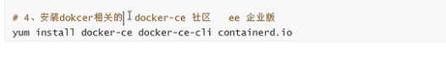

yum install docker-ce docker-ce-cli containerd.io docker-compose-plugin

### 启动



systemctl start docker

### 成功启动



docker version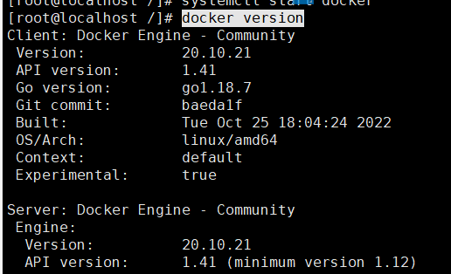

### Run Hello 流程



docker run hello-world

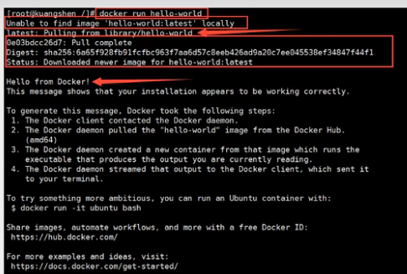

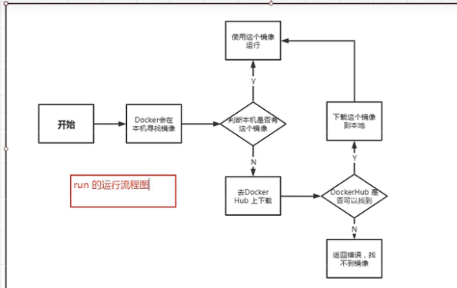

### 9.

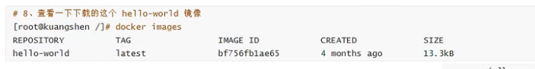

docker images

### 10.卸载（了解）

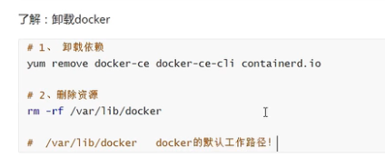

yum remove docker-ce docker-ce-cli containerd.io docker-compose-plugin

rm -rf /var/lib/docker

rm -rf /var/lib/containerd

## 阿里云镜像加速

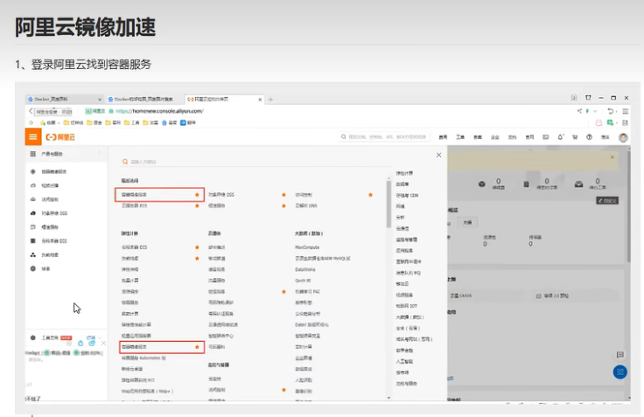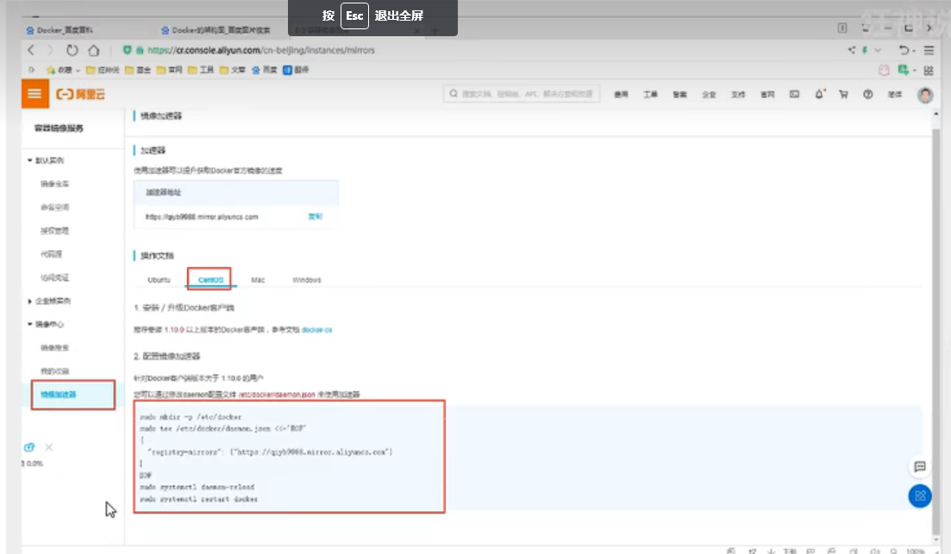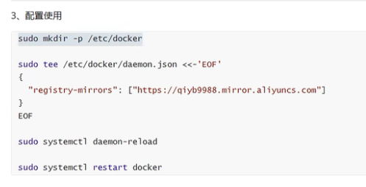

## 底层原理

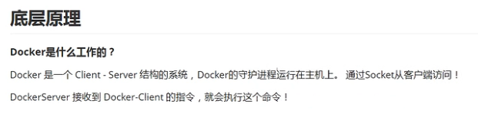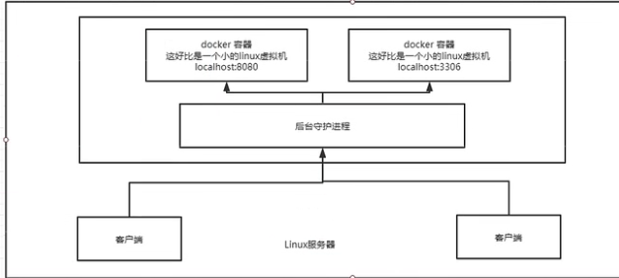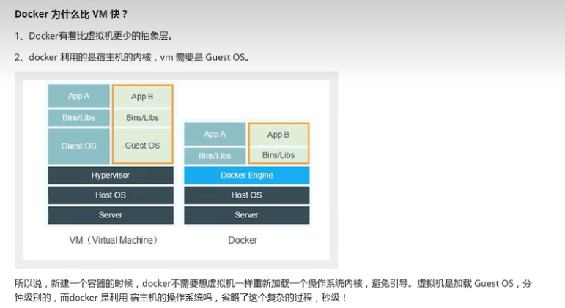

## Docker的常用命名

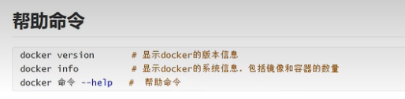

帮助文档的地址：<https://docs.docker.com/engine/reference/commandline/>

### 帮助命令

### 镜像命令

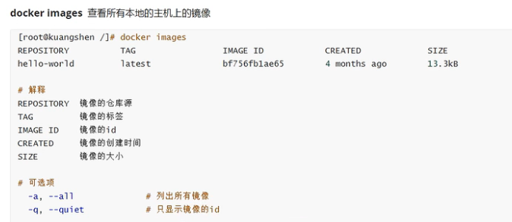

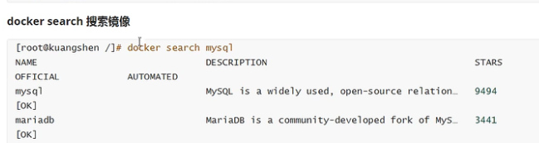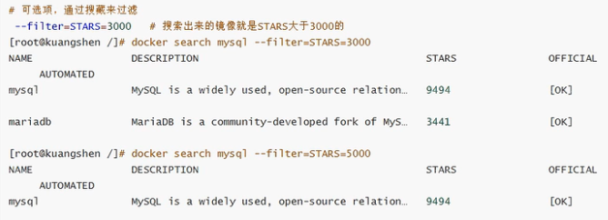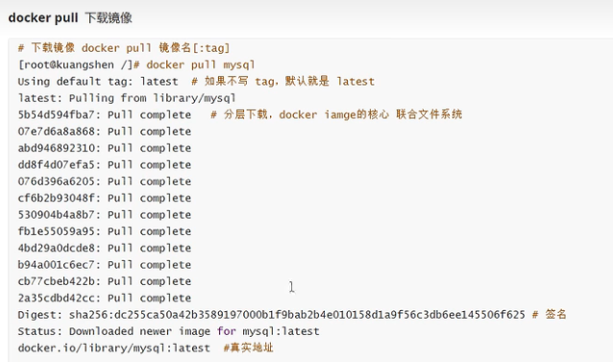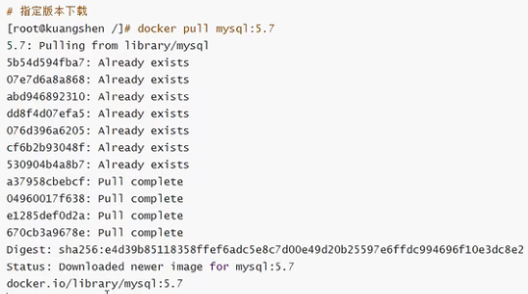

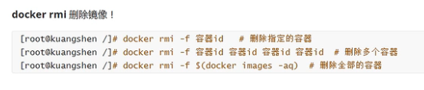docker rmi -f eef0fab001e8 ：删除指定的容器

docker rmi -f $(docker images -aq) ：删除全部容器

### 容器命令

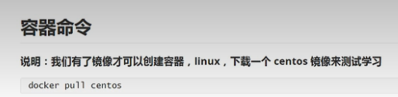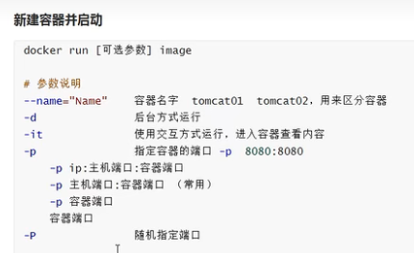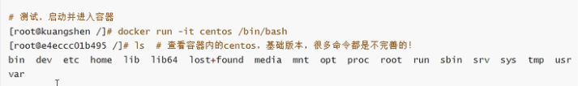

docker run -it centos /bin/bash

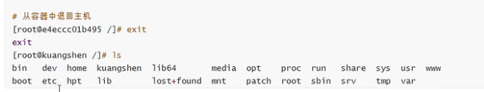

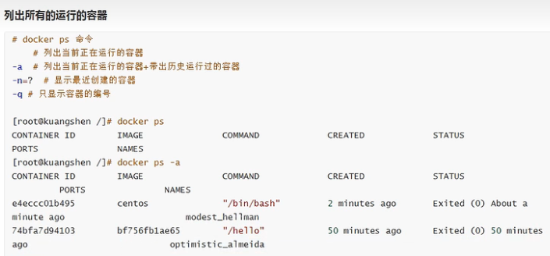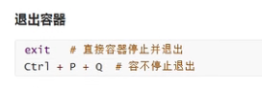

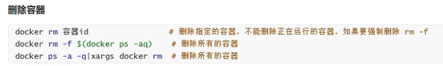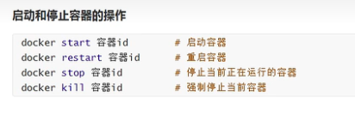

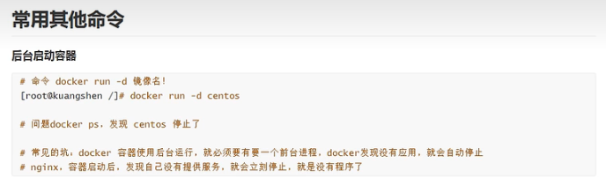

docker run -d centos

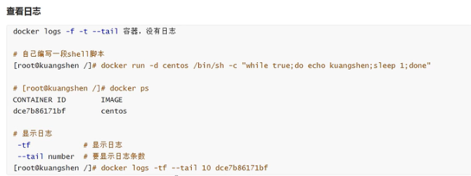

docker run -d centos /bin/sh -c "while true;do echo xuzefeng;sleep 2;done"

docker logs -tf --tail 10 ce751058a507

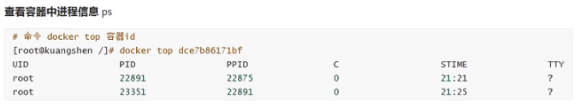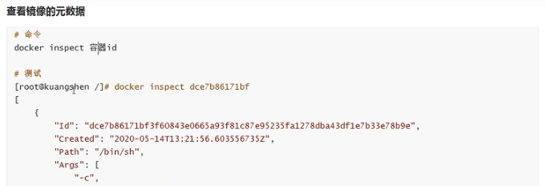

docker inspect ce751058a507

